Spécialité CFE

Thème : La production de l’information financière et  l’élaboration des états financiers  comptabilisation, contrôle des opérations  courantes et d’inventaires |  | Niveau : Terminale

Place de la séquence dans la progression annuelle :

1er trimestre / 2ème trimestre

Séance(s) développée(s) :
Etablir un etat de rapprochement
REGULARISER LES OPERATIONS AU BROUILLARD DE BANQUE
IMPRIMER LE BROUILLARD DE BANQUE

Objectifs : prendre en compte l’information comptable a l’aide d’un logiciel de gestion. | Points des programmes abordés :  Les clients les fournisseurs  Les fournisseurs d’immobilisations  Le personnel et les organismes sociaux  L’état  Le principe de prudence  Le principe d’indépendance des exercices

Pré-requis : Les bases de l’enregistrement comptable, les opérations courantes et les opérations d’inventaire
Outils :.Informatique | Logiciels utilisés : Ciel Comptabilité, autres
Conditions de réalisation : TD | Classe en demi-groupe un élève par poste

Temps approximatif de réalisation : 2H

Description des fichiers : « .doc » | Dossier professeur  « S5 midi audio audiovisuel Ciel Evolution »  « Corrige midi audiovisuel ciel evolution.ahc » |  | Dossier élève  « S5 midi audio audiovisuel Ciel Evolution »

MODULE 5
Etablir le rapprochement bancaire au 28/02
Pour un contrôle de votre comptabilité et de votre saisie vous allez éditer à partir du grand livre le compte 512000 pour la période du 1/02 au 28/02

A l’aide du relevé bancaire ci-dessous et du compte 512000 BANQUE de l’entreprise Midi Audiovisuel vous établirez l’état de rapprochement au 28/02 et procéderez aux régularisations comptables nécessaires.

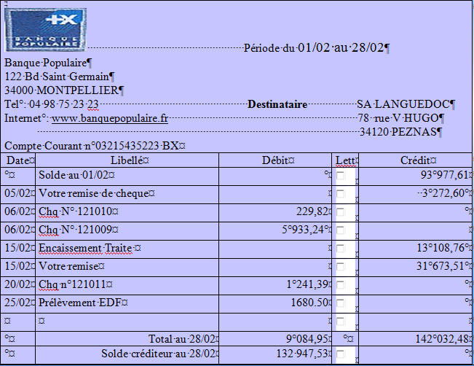
Midi Audivisuel
78 rue de la Paix
46000 CAHORS
Banque Populaire Occitane
Quai de Rigny
46000 CAHORS
Tel : 0565435632
www.banquepopulaireoccitane.fr

COMPTE 512000 |  |  | BANQUE POPULAIRE
Libellé | Débit | Crédit | Libellé | Débit | Crédit

